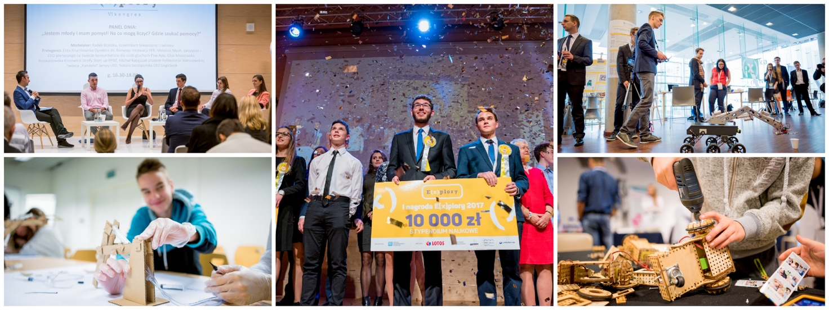

Informacja prasowa z dnia 24 września 2018 r.

Zbliża się największe święto pasjonatów nauki i innowacji!

W dniach 24-26 października w Pomorskim Parku Naukowo-Technologicznym w Gdyni odbędzie się kolejna edycja największego święta pasjonatów nauki i innowacji - Gdynia E(x)plory Week. W programie Krajowy Finał Konkursu Naukowego E(x)plory, który wyłoni najzdolniejszych młodych naukowców, otwarte warsztaty i pokazy naukowe dla szkół w ramach Festiwalu Nauki i Technologii E(x)plory oraz panele dyskusyjne i wykłady z udziałem przedstawicieli biznesu i instytucji rządowych w ramach VII Kongresu E(x)plory.

Gdynia E(x)plory Week jest finałowym wydarzeniem Programu E(x)plory, które od 7 lat organizuje Fundacja Zaawansowanych Technologii. Jak co roku, podczas finału Konkursu Naukowego E(x)plory zaprezentowanych zostanie 35 wybranych spośród 160 najlepszych projektów badawczych z całej Polski. Nagrody przyznawać będzie jury złożone z uznanych ekspertów i autorytetów naukowych. Na zwycięzców czekają stypendia naukowe w wysokości 10 tys., 7 tys. i 5 tys. złotych oraz wyróżnienia w postaci udziału w najbardziej prestiżowych zagranicznych konkursach naukowych dla młodzieży: Intel ISEF w Phoenix, Expo-Sciences International w Abu Dhabi oraz Infomatrix w Rumunii.
Podczas Gdynia E(x)plory Week odbędą się również bezpłatne wydarzenia Festiwalu Nauki i Technologii E(x)plory, który corocznie przyciąga około 3000 uczestników. W ramach Festiwalu będzie można odwiedzić stoiska naukowe oraz wziąć udział w warsztatach, wykładach i dyskusjach naukowych. Wydarzenia skierowane są do wszystkich pasjonatów nauki i nowych technologii, w tym młodzieży szkolnej, nauczycieli i rodzin z dziećmi. Jednym z gości specjalnych Festiwalu będzie twórca kanału edukacyjnego na Youtube „Uwaga! Naukowy Bełkot” – Dawid Myśliwiec.

Stałym punktem Gdynia E(x)plory Week jest również Kongres E(x)plory, którego w tym roku tematem przewodnim będzie „Mentoring. Czy każdy uczeń potrzebuje mistrza?”. W wydarzeniu wezmą udział przedstawiciele biznesu, instytucji rządowych, jak również startupowcy, naukowcy i inwestorzy. Uczestnicy VII Kongresu E(x)plory przyjrzą się bliżej zagadnieniu mentoringu oraz aktualnie bardzo popularnym i prężnie działającym programom mentoringowym. Poruszone zostaną między innymi takie pytania, jak: czym jest mentoring, komu jest potrzebny i kiedy powinniśmy pomyśleć o wsparciu mentorskim. Zaprezentowane zostaną także projekty laureatów Konkursu Naukowego E(x)plory rozwijane w ramach Programu Mentorskiego E(x)plory prowadzonego wspólnie przez PWC Polska oraz Fundację StartupHub Poland. Kongres odbędzie się w dniach 24 i 25 października. Udział w wydarzeniu jest bezpłatny, ale wymagana będzie wcześniejsza rejestracja. Szczegółowy program VII Kongresu E(x)plory dostępny jest na stronie: www.explory.pl

Współorganizatorami Gdynia E(x)plory Week są Pomorski Park Naukowo-Technologiczny Gdynia oraz Miasto Gdynia. Mecenasem Programu E(x)plory jest Grupa Lotos. Partnerem strategicznym są Zakłady Farmaceutyczne Polpharma.

Dowiedz się więcej o Gdynia E(x)plory Week na www.explory.pl.

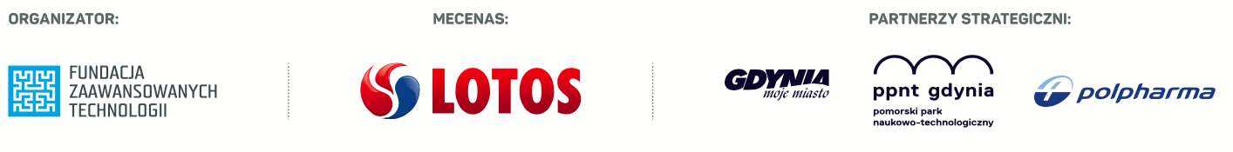

INFORMACJE O ORGANIZACJI

Fundacja Zaawansowanych Technologii powstała w 2011 roku w odpowiedzi na potrzeby wywołane rozwojem rynku technologicznego oraz przemianami społeczno-gospodarczymi XXI wieku. Celem Fundacji Zaawansowanych Technologii jest promowanie i wspieranie badań, rozwoju technologicznego, przedsiębiorczości, a także transferu i wdrażania nowych technologii. Wspiera innowacyjność i promuje kulturę technologii, a także wzmacnia relacje pomiędzy władzami publicznymi, przedsiębiorstwami i sektorem edukacji. Flagowym przedsięwzięciem Fundacji Zaawansowanych Technologii jest Program E(x)plory. Więcej na www.fzt.org.pl

